LAPORAN UJI KOMPETENSI KEAHLIAN
REKAYASA PERANGKAT LUNAK

Aplikasi Berbasis Website
Peminjaman Alat Event & Outdoor


Disusun oleh:

Indri Thrisna Puri
12 RPL 3
102302521

YAYASAN PENDIDIKAN DAYANG SUMBI JAYA LESTARI
SMK SANGKURIANG 1 CIMAHI
2026

Kata Pengantar

Puji syukur penulis panjatkan kepada Tuhan Yang Maha Esa karena atas rahmat dan karunia-Nya laporan Ujian Kompetensi Keahlian (UKK) dengan judul “Aplikasi Peminjaman Alat Berbasis Web” ini dapat diselesaikan dengan baik.
Laporan ini disusun sebagai salah satu syarat untuk memenuhi tugas Ujian Kompetensi Keahlian pada program keahlian Rekayasa Perangkat Lunak. Dalam laporan ini dijelaskan proses perancangan serta pembuatan aplikasi peminjaman alat yang bertujuan untuk mempermudah pengelolaan data peminjaman dan pengembalian alat secara terkomputerisasi.
Saya menyadari bahwa dalam penyusunan laporan ini masih terdapat kekurangan. Oleh karena itu, saya mengharapkan kritik dan saran yang membangun agar laporan ini dapat menjadi lebih baik di masa yang akan datang.
Saya juga mengucapkan terima kasih kepada semua pihak yang telah membantu dalam proses penyusunan laporan ini, terutama kepada:
- Tuhan Yang Maha Esa yang telah memberikan kesehatan dan kesempatan dalam menyelesaikan laporan ini.
- Orang tua yang selalu memberikan dukungan dan doa.
- Bapak Denis Aji Muhamad Jabar, S.Kom selaku ketua jurusan RPL SMK Sangkuriang 1 Cimahi
- Bapak Alanuary Banjarnahor, S.pd. dan Bapak Rizqi Abdillah, S.Kom selaku pembimbing Uji Kompetensi Keahlian (UKK) SMK Sangkuriang 1 Cimahi.
- Teman-teman yang telah membantu dan memberikan semangat dalam proses pembuatan aplikasi dan laporan ini.
Semoga laporan ini dapat memberikan manfaat serta menambah wawasan bagi pembaca mengenai pembuatan aplikasi peminjaman alat berbasis web.

Daftar Isi

Kata Pengantar 2
Daftar Isi 3
Daftar Tabel 5
Software Requirement Spesification Aplikasi Peminjaman Alat Event & Outdoor 6
1. Gambaran Umum Aplikasi 6
2. Identifikasi Use Case 6
3. Diagram Use Case 9
4. Diagram Activity Peminjaman Alat (indri) 10
5. Class diagram 25
1. Kebutuhan Fungsional 26
2. Antarmuka Aplikasi 26
• Tampilan form login 26
• Tampilan dashboard 27
• Tampilan Panel Admin 27
• CRUD USER 27
• CRUD Alat 28
• CRUD Kategori 29
• CRUD Data Pengembalian 29
• CRUD Pengembalian 29
• Log aktivitas 30
• Panel Petugas 30
• Memantau pengembalian 31
• Mencetak laporan 32
• Panel peminjam 32
• Mengajukan peminjaman 33
• Riwayat pengembalian 34

Daftar Tabel
Gambar 1. 1 use case 9
Gambar 1. 2 Diagram activity registrasi 10
Gambar 1. 3 Diagram activity login 11
Gambar 1. 4 Diagram activity logout 11
Gambar 1. 5 Diagram activity tambah alat 12
Gambar 1. 6 Diagram activity edit alat 12
Gambar 1. 7 Diagram activity hapus data alat 13
Gambar 1. 8 Diagram activity filter data alat 13
Gambar 1. 9 Diagram activity tambah kategori 14
Gambar 1. 10 Diagram activity edit kategori 14
Gambar 1. 11 Diagram activity hapus kategori 15
Gambar 1. 12 Diagram activity filter data kategori 15
Gambar 1. 13 Diagram activity tambah user 16
Gambar 1. 14 Diagram activity edit user 16
Gambar 1. 15 Diagram activity hapus data user 17
Gambar 1. 16 Diagram activity filter data user 17
Gambar 1. 17 Diagram activity mengajukan peminjaman 18
Gambar 1. 18 Diagram activity menyetujui peminjaman 18
Gambar 1. 19 Diagram activity mengembalikan peminjaman 19
Gambar 1. 20 Diagram activity filter data peminjaman 19
Gambar 1. 21 Diagram activity melihat detail peminjaman 20
Gambar 1. 22 Diagram activity log aktifitas 20
Gambar 1. 23 Diagram filter log aktivitas 21
Gambar 1. 24 Diagram activity melihat detail profile 21
Gambar 1. 25 Diagram activity edit data profile 22
Gambar 1. 26 Diagram activity ekspor PDF 23
Gambar 1. 27 Diagram activity cetak laporan 24

Software Requirement Spesification
Aplikasi Peminjaman Alat Event & Outdoor

Gambaran Umum Aplikasi
Aplikasi Peminjaman Alat Event & Outdoor adalah sistem berbasis web yang dibuat untuk membantu proses peminjaman dan pengembalian alat secara digital. Aplikasi ini memudahkan pengguna dalam melakukan pencatatan data peminjaman, melihat daftar alat yang tersedia, serta mengelola data peminjaman agar lebih terorganisir. Dengan adanya aplikasi ini, proses pencatatan peminjaman yang sebelumnya dilakukan secara manual dapat dilakukan dengan lebih cepat, rapi, dan efisien.
Kegunaan Aplikasi
  - Mempermudah petugas dalam mengelola data alat yang tersedia.
  - Mempermudah proses pencatatan peminjaman dan pengembalian alat.
  - Menyediakan informasi mengenai alat yang sedang dipinjam atau tersedia.
  - Membantu penyimpanan data agar lebih rapi dan mudah diakses.
  - Mengurangi kesalahan yang sering terjadi pada pencatatan manual.

Identifikasi Use Case

no | Use case | Aktor | Deskripsi
1. | Validasi | Sistem | Proses pengecekan data akun dan transaksi secara otomatis
2. | Login | Admin, Petugas, Peminjam | Memverifikasi identitas pengguna untuk masuk ke sistem
3. | Logout | Admin, Petugas, Peminjam | Mengakhiri sesi dan keluar dari aplikasi
4. | Registrasi | Peminjam | Pendaftaran akun baru bagi pengguna umum/peminjam
5. | Menampilkan Dashboard | Admin, Petugas, Peminjam | Menampilkan ringkasan data dan menu utama aplikasi
6. | Kelola Alat | Admin | Menu utama untuk manajemen data inventaris alat
7. | Menambah Data Alat | Admin | Menginput data alat baru ke dalam database
8. | Mengedit Data Alat | Admin | Mengubah informasi pada data alat yang sudah ada
9. | Menghapus Data Alat | Admin | Menghapus data alat dari daftar alat
10. | Filter Data Alat | Admin | Menyaring tampilan data alat berdasarkan kategori tertentu
11. | Kelola Kategori | Admin | Menu utama untuk manajemen kategori/jenis alat
12. | Menghapus Data Kategori | Admin | Menghapus kategori alat yang sudah tidak diperlukan
13. | Filter Data Kategori | Admin | Menyaring data kategori alat
14. | Kelola User | Admin | Menu utama untuk manajemen pengguna sistem
15. | Menambah Data User | Admin | Mendaftarkan akun petugas atau peminjam baru oleh admin
16. | Mengedit Data User | Admin | Mengubah informasi profil atau hak akses pengguna
17. | Menghapus Data User | Admin | Menghapus akun pengguna dari sistem
18. | Melihat Log Aktivitas | Admin | Melihat riwayat aktivitas yang dilakukan di aplikasi oleh pengguna
19. | Mencari Log Aktivitas | Admin | Mencari riwayat aktivitas berdasarkan data yang dicari
20. | Melihat Data Alat | Peminjam, Petugas | Menampilkan daftar alat yang tersedia untuk dipinjam
21. | Mencari Data Alat | Peminjam | Fitur pencarian alat berdasarkan nama alat
22. | Mengajukan Peminjaman | Peminjam | Mengirimkan form peminjaman alat ke petugas
23. | Membatalkan Peminjaman | Peminjam | Aksi pembatalan oleh peminjam sebelum diproses petugas
24. | Menolak Peminjaman | Petugas | Keputusan petugas untuk menolak pengajuan sesuai kondisi
25. | Mencetak Laporan | Petugas, Admin | Menghasilkan dokumen rekapitulasi transaksi peminjaman
26. | Mengedit Data Profile | Semua Aktor | Mengubah informasi pribadi pengguna

Diagram Use Case
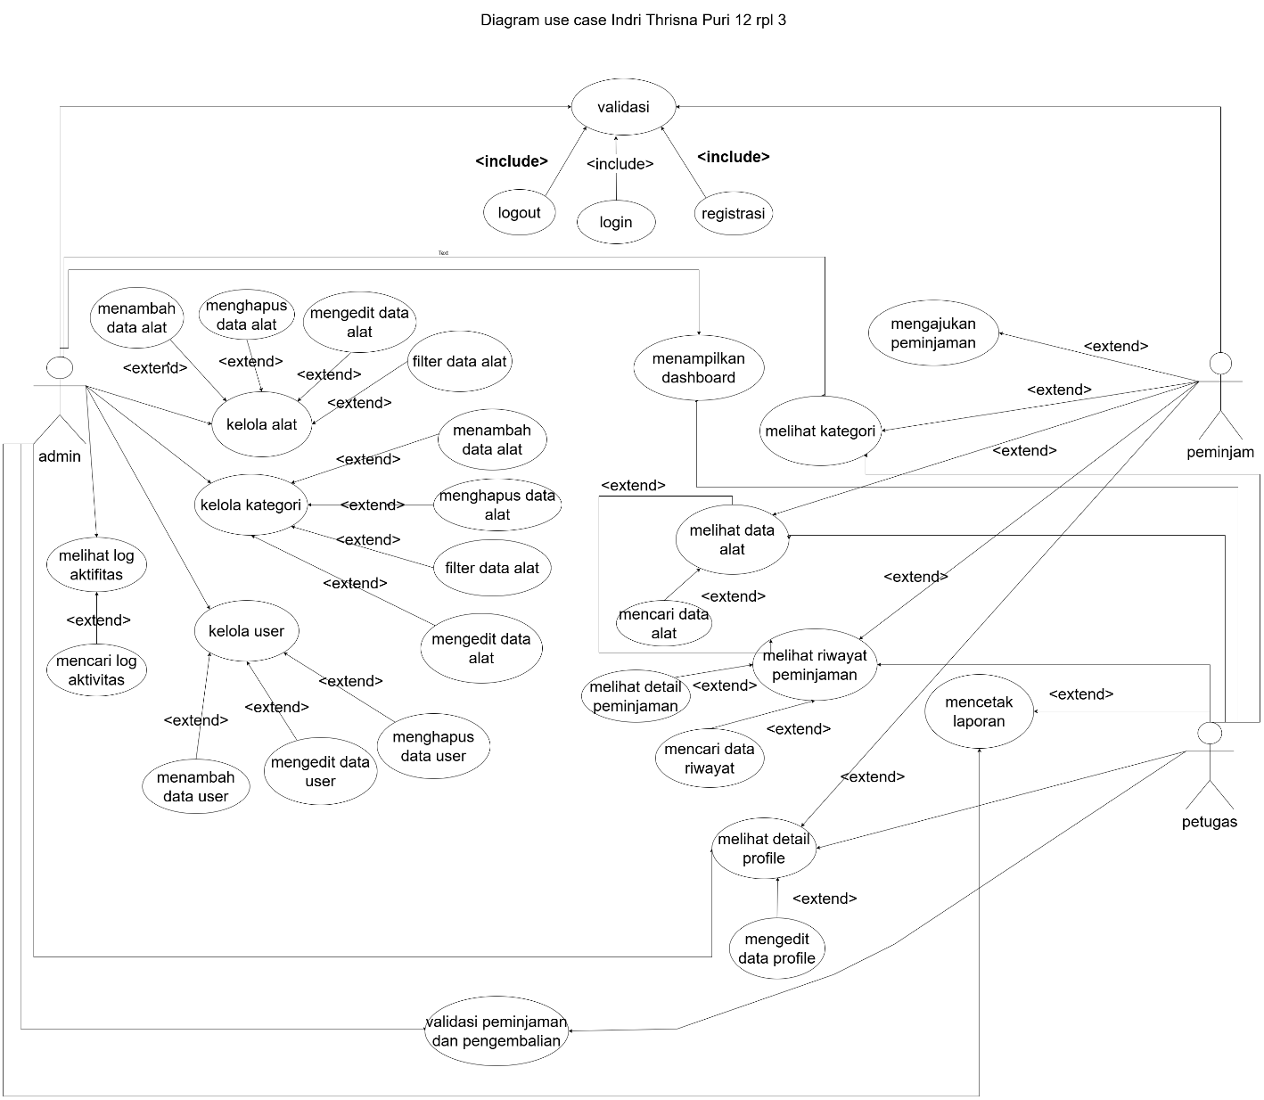
Gambar 1. 1 use case

Diagram Activity Peminjaman Alat (indri)
- Masuk Website

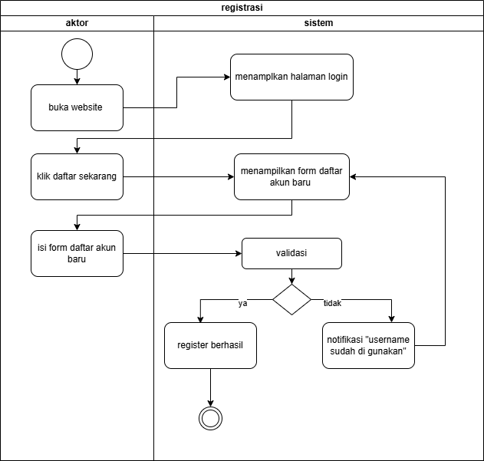
Gambar 1. 2 Diagram activity registrasi

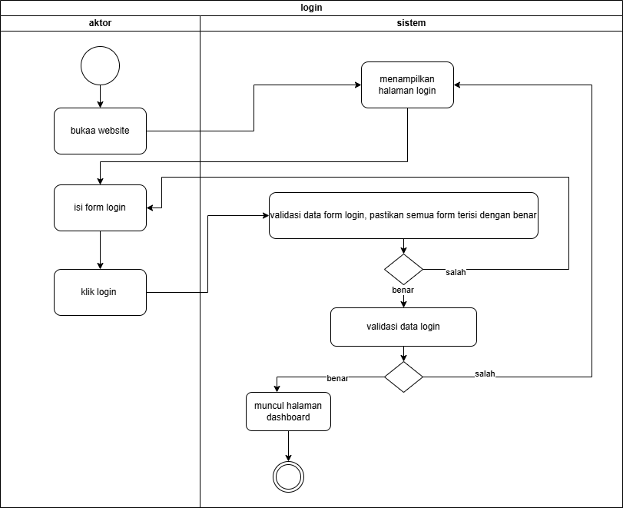
Gambar 1. 3 Diagram activity login
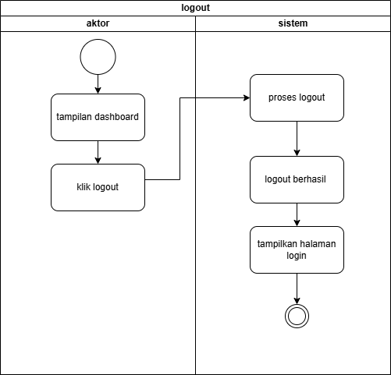
Gambar 1. 4 Diagram activity logout
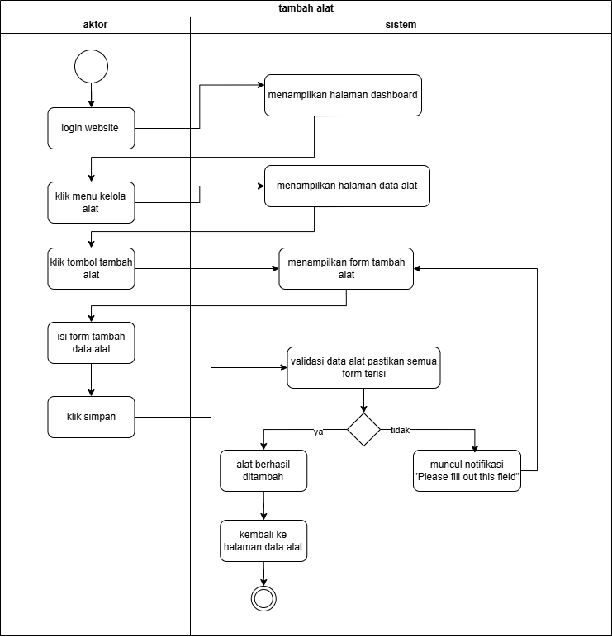  Gambar 1. 5 Diagram activity tambah alat | 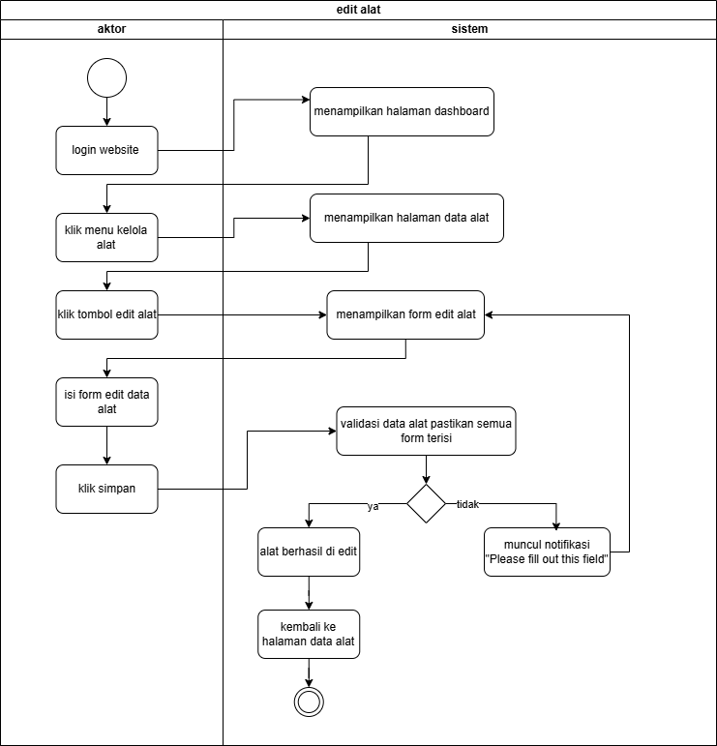  Gambar 1. 6 Diagram activity edit alat
- Alat
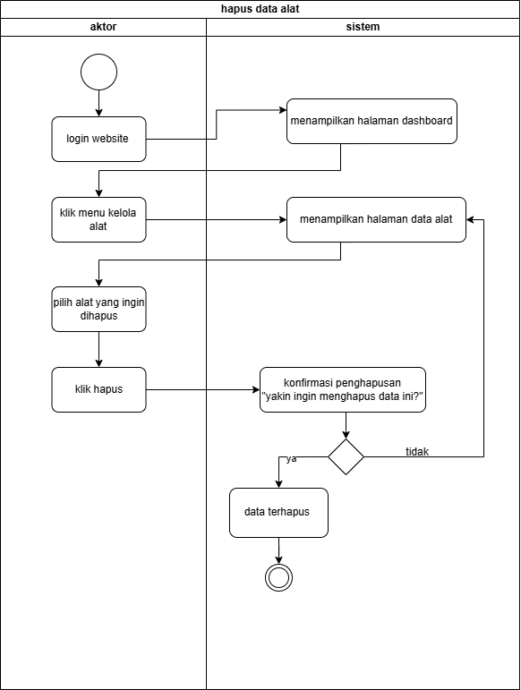  Gambar 1. 7 Diagram activity hapus data alat | 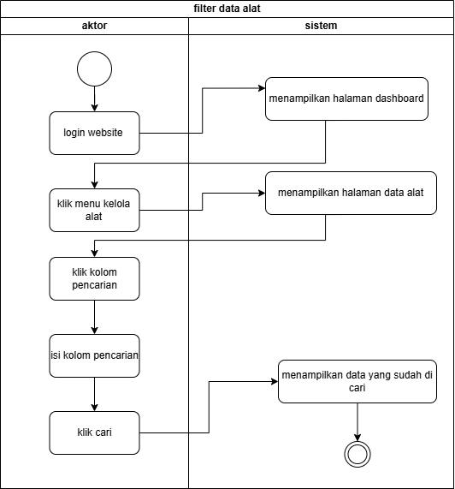  Gambar 1. 8 Diagram activity filter data alat

- Kategori

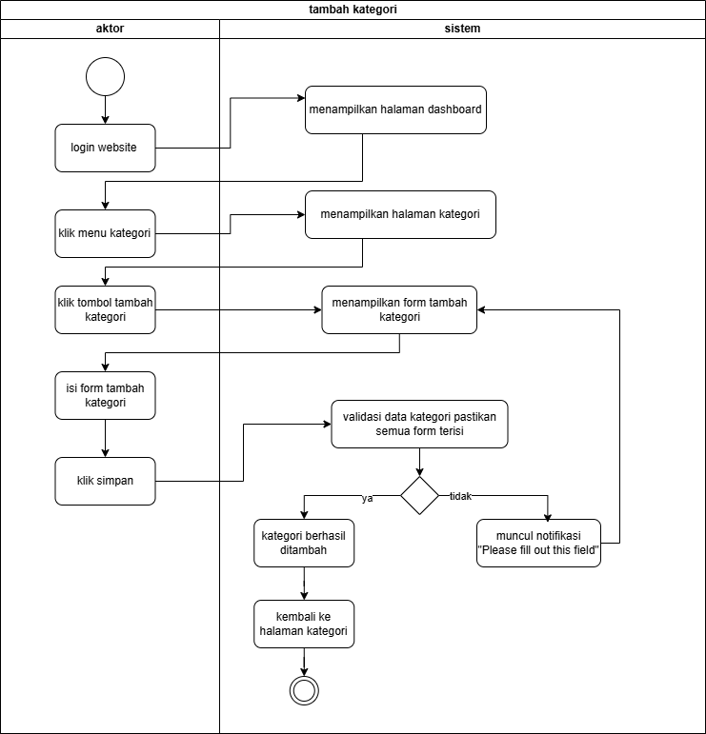  Gambar 1. 9 Diagram activity tambah kategori | 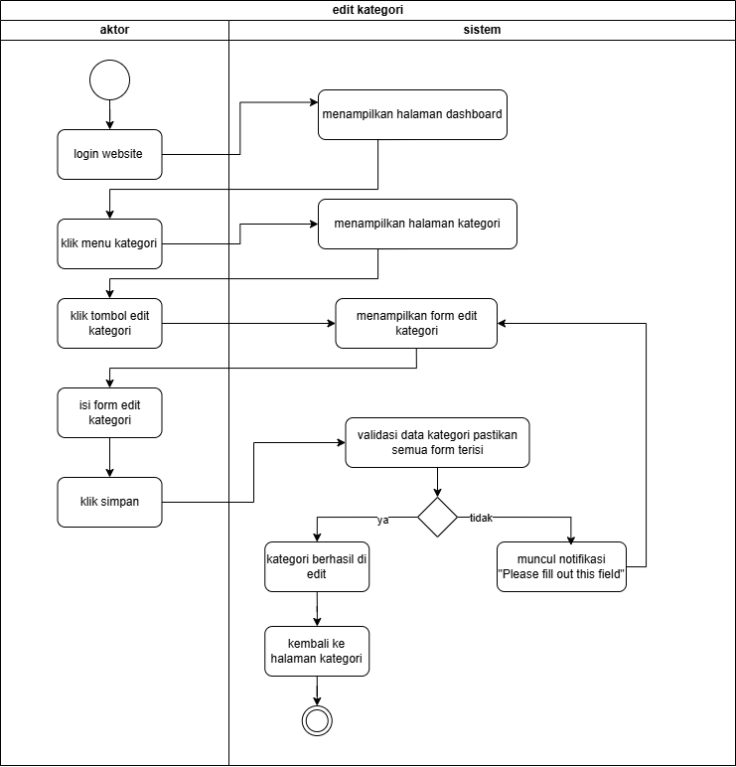  Gambar 1. 10 Diagram activity edit kategori

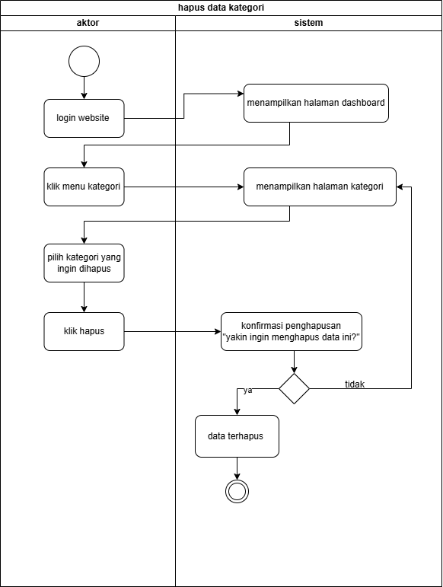  Gambar 1. 11 Diagram activity hapus kategori | 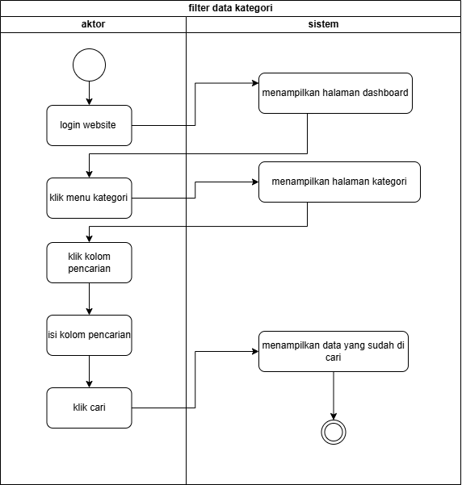  Gambar 1. 12 Diagram activity filter data kategori

- Kelola User
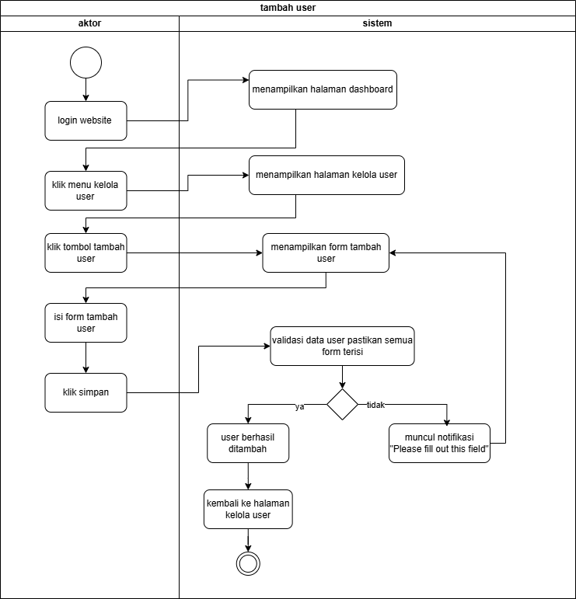  Gambar 1. 13 Diagram activity tambah user | 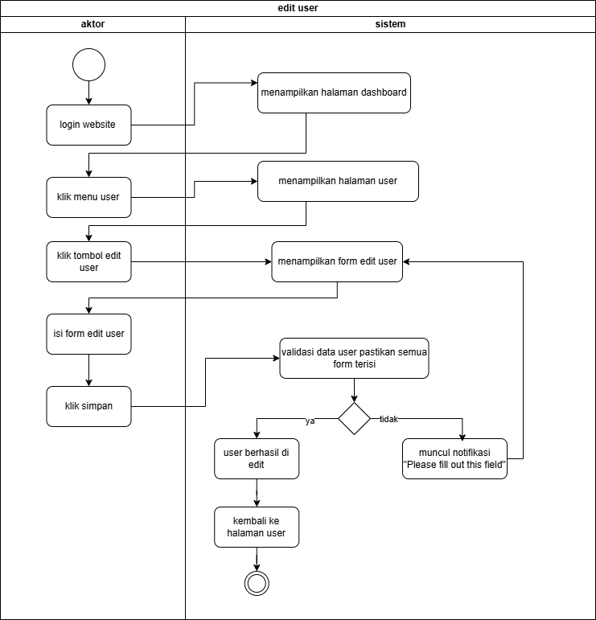  Gambar 1. 14 Diagram activity edit user

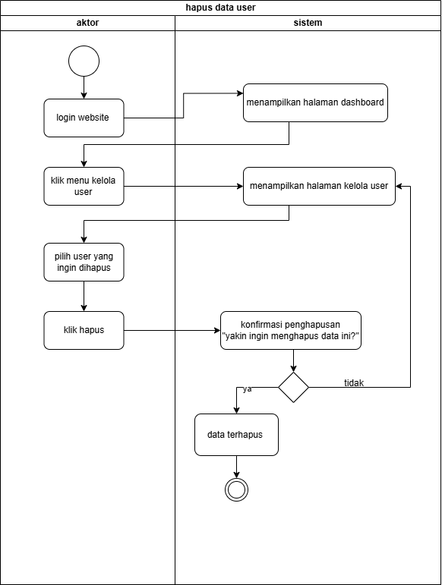  Gambar 1. 15 Diagram activity hapus data user | 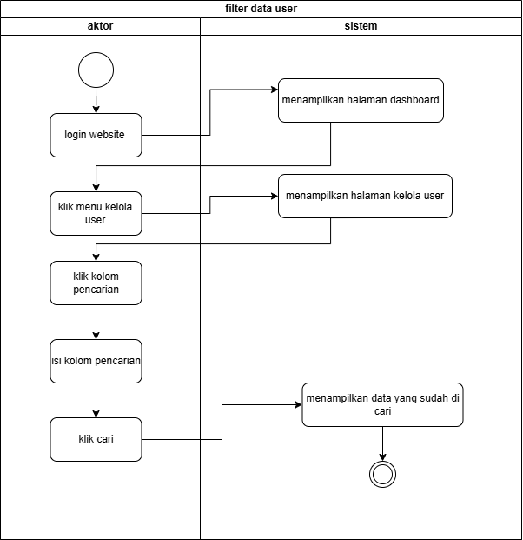  Gambar 1. 16 Diagram activity filter data user

- Peminjaman
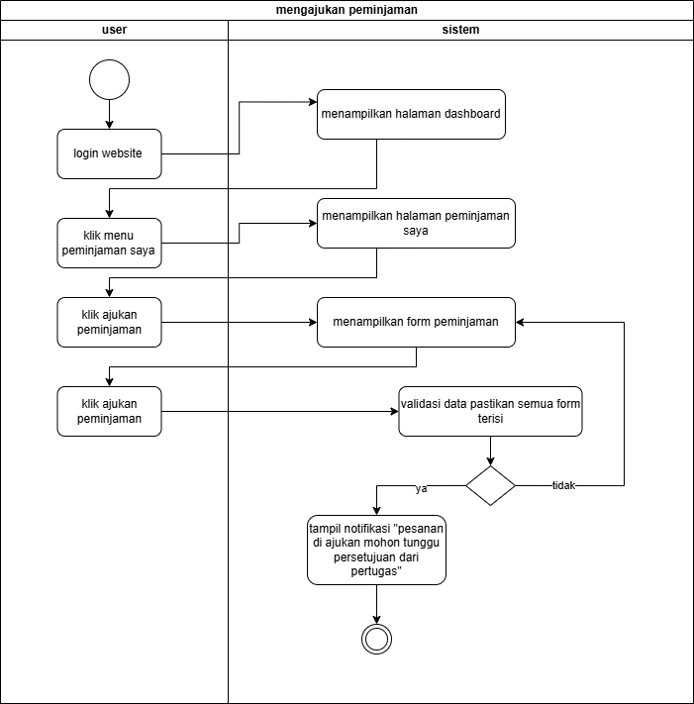  Gambar 1. 17 Diagram activity mengajukan peminjaman | 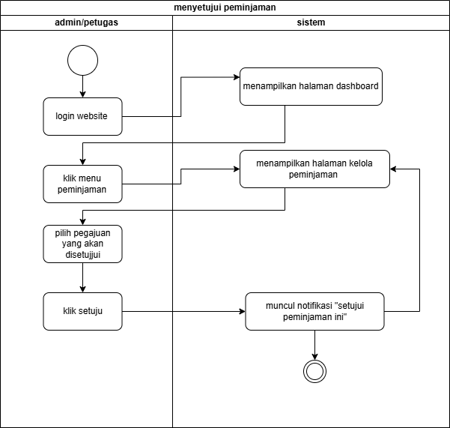  Gambar 1. 18 Diagram activity menyetujui peminjaman

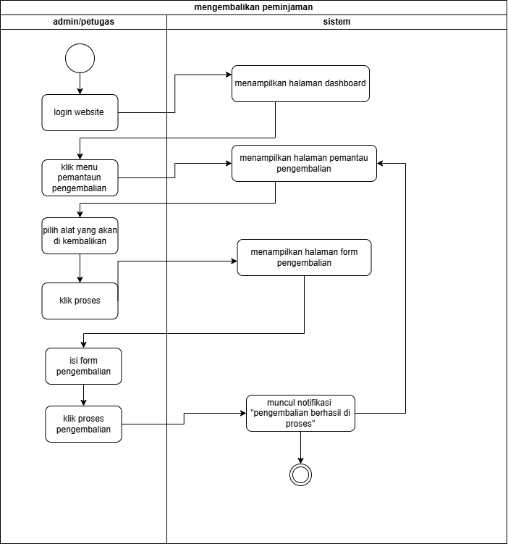  Gambar 1. 19 Diagram activity mengembalikan peminjaman | 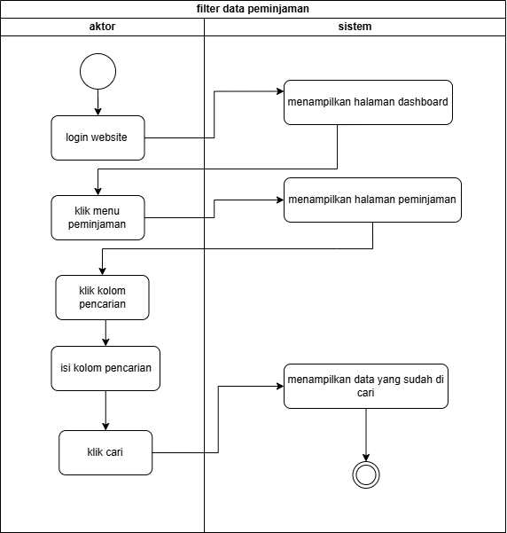  Gambar 1. 20 Diagram activity filter data peminjaman

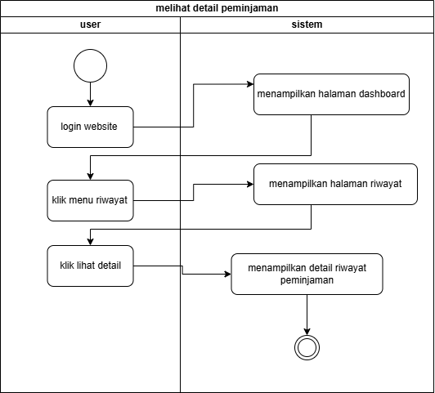
Gambar 1. 21 Diagram activity melihat detail peminjaman
- Log Aktifitas
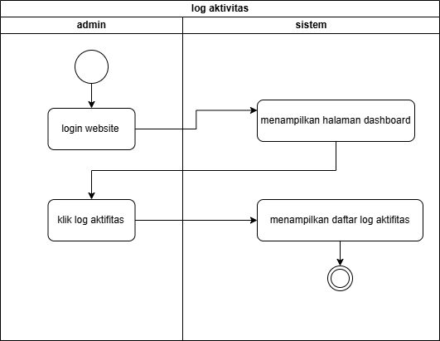
Gambar 1. 22 Diagram activity log aktifitas

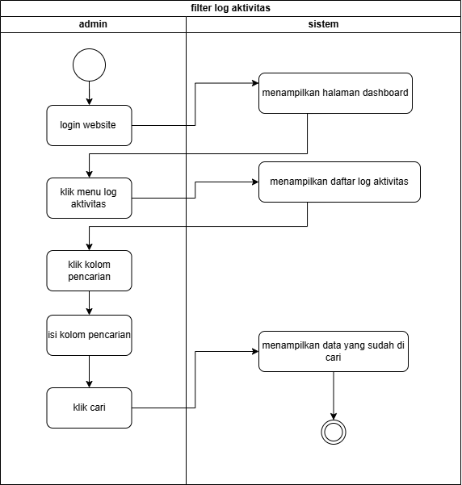
Gambar 1. 23 Diagram filter log aktivitas

- Profile
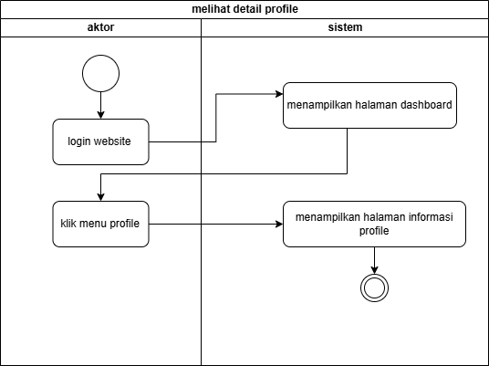
Gambar 1. 24 Diagram activity melihat detail profile

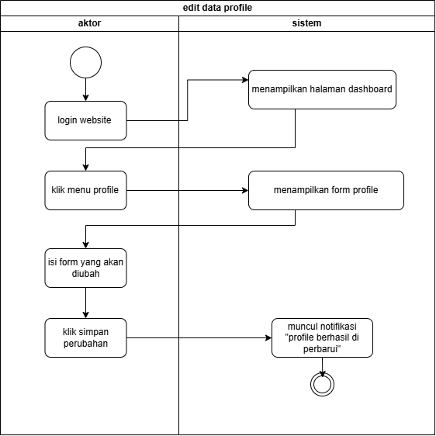
Gambar 1. 25 Diagram activity edit data profile

- Ekspor PDF
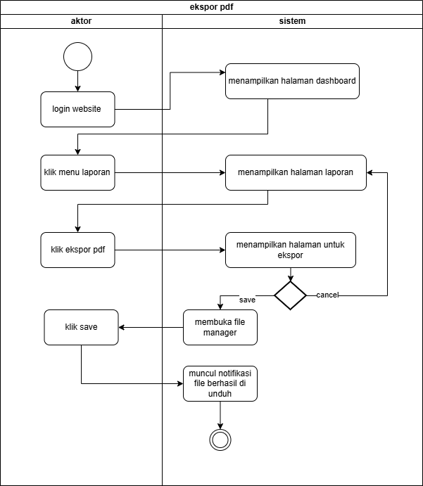
Gambar 1. 26 Diagram activity ekspor PDF

- Cetak laporan
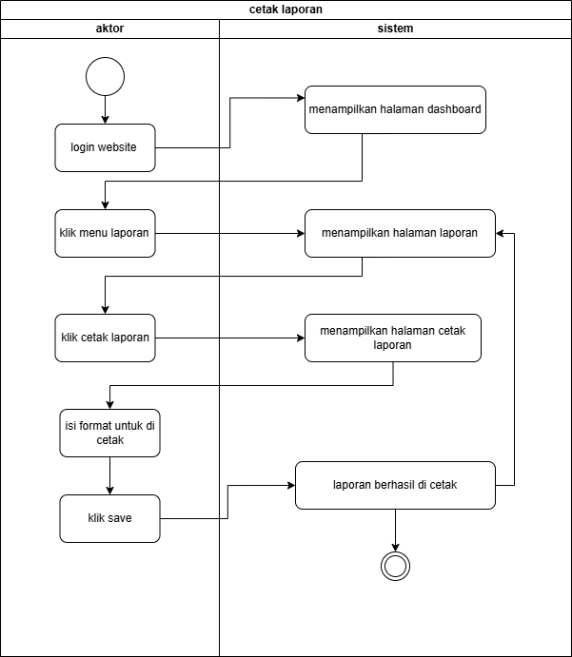
Gambar 1. 27 Diagram activity cetak laporan

Class diagram

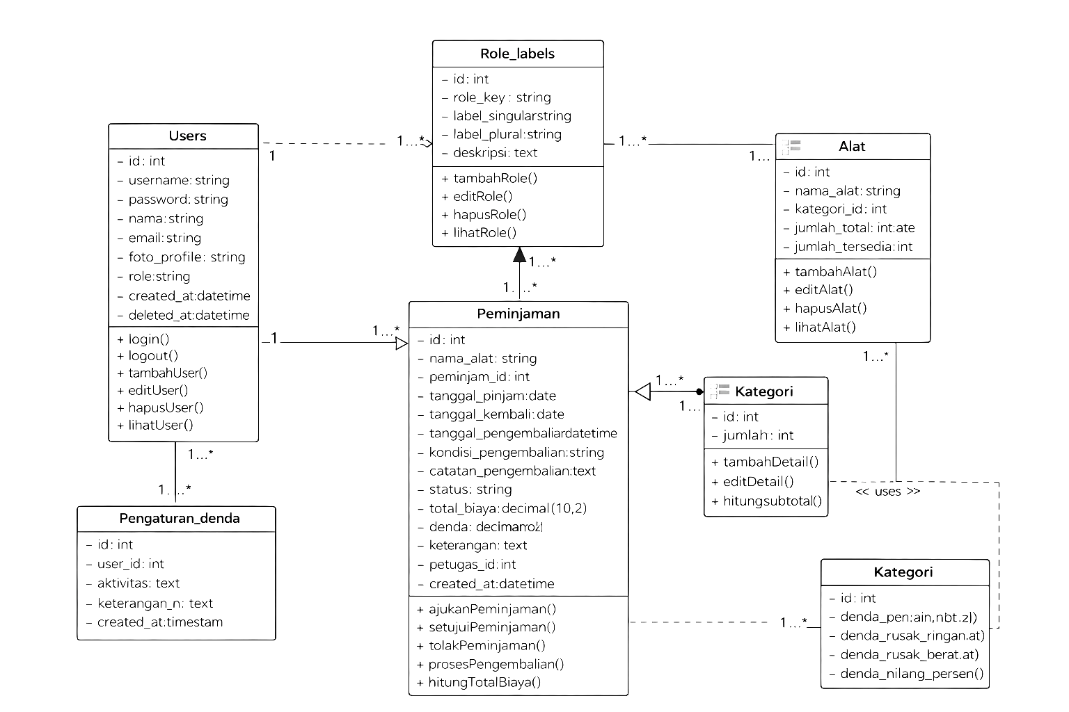

Kebutuhan Fungsional

No | Fungsi Sistem | Deksripsi
1 | Login | Pengguna masuk ke system dengan username dan password
2 | Kelola Data Alat | Admin menambah, mengubah, dan menghapus data alat
3 | Kelola User | Admin mengeloladata pegguna yang terdaftar
4 | Peminjaman Alat | Petugas mencatat peminjaman alat yang dilakukan pengguna
5 | Pengembalian Alat | Petugas mencatat pengembalian alat
6 | Riwayat Peminjaman | Pengguna dapat melihat Riwayat peminjaman yang sudah dilakukan

Antarmuka Aplikasi

Tampilan form login
Masukan email dan password akun yang sebelumnya sudah terdaftar.

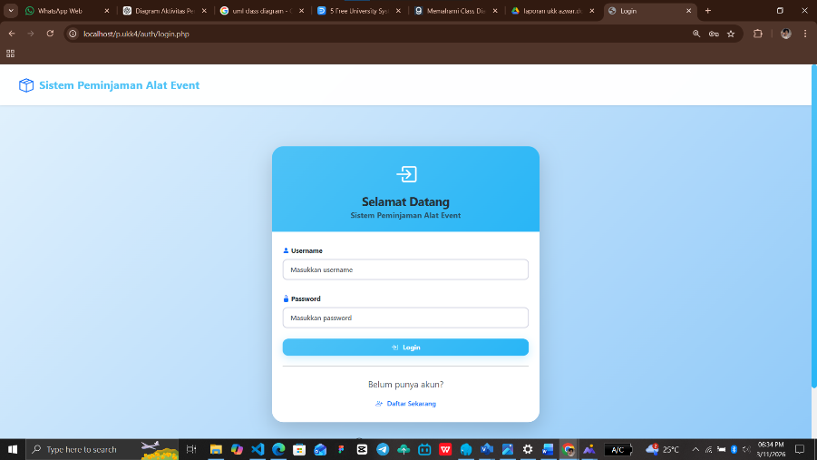

Tampilan dashboard
Di halaman dashboard ini terdapat tombol logout yang cepat untuk mengakhiri sesi dan keluar dari aplikasi secara aman

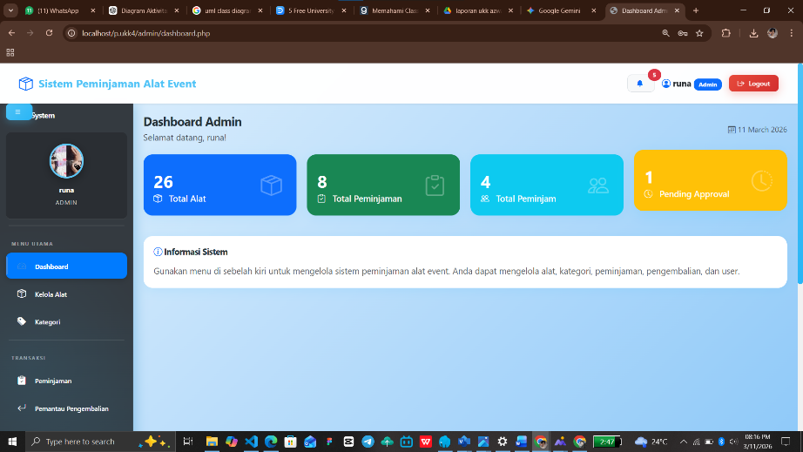

Tampilan Panel Admin

CRUD USER
Halaman pengelolaan data akun (tambah, hapus, edit) untuk seluruh pengguna

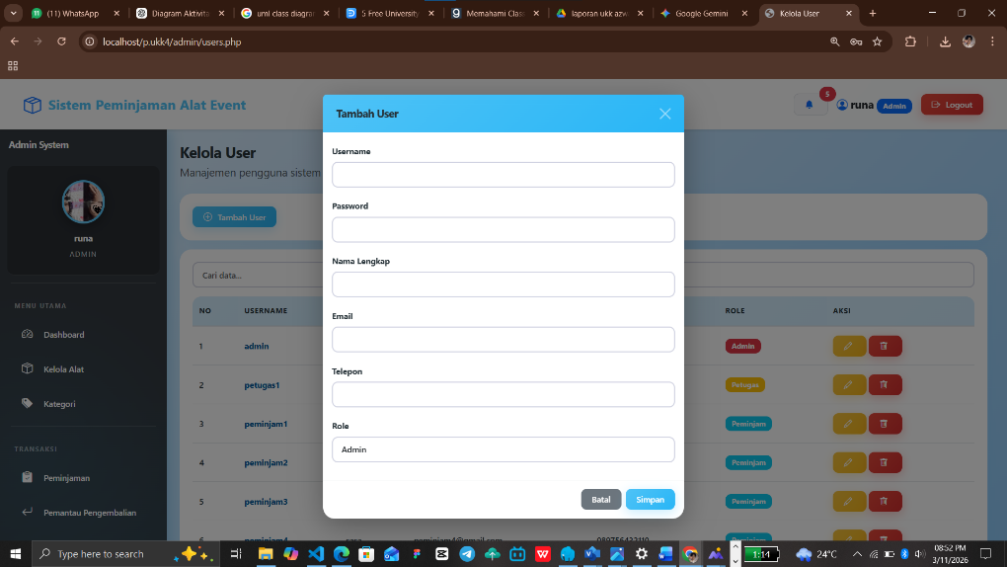
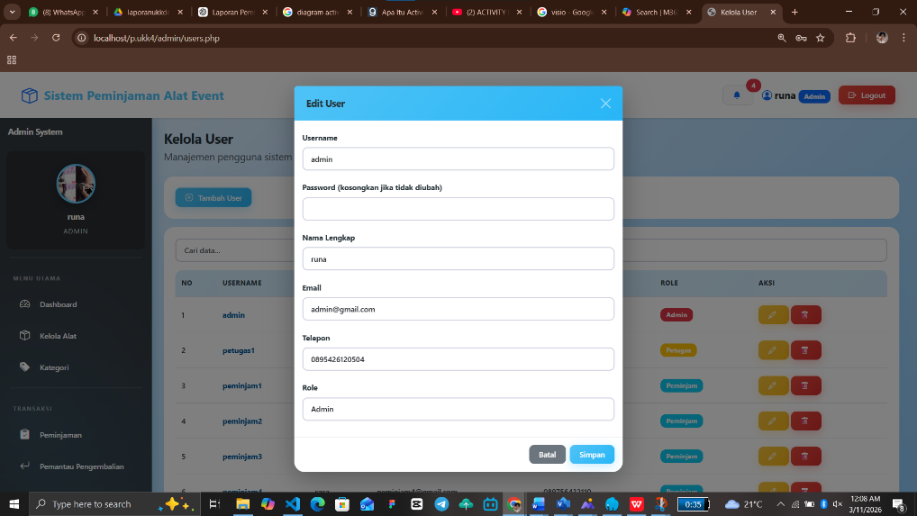
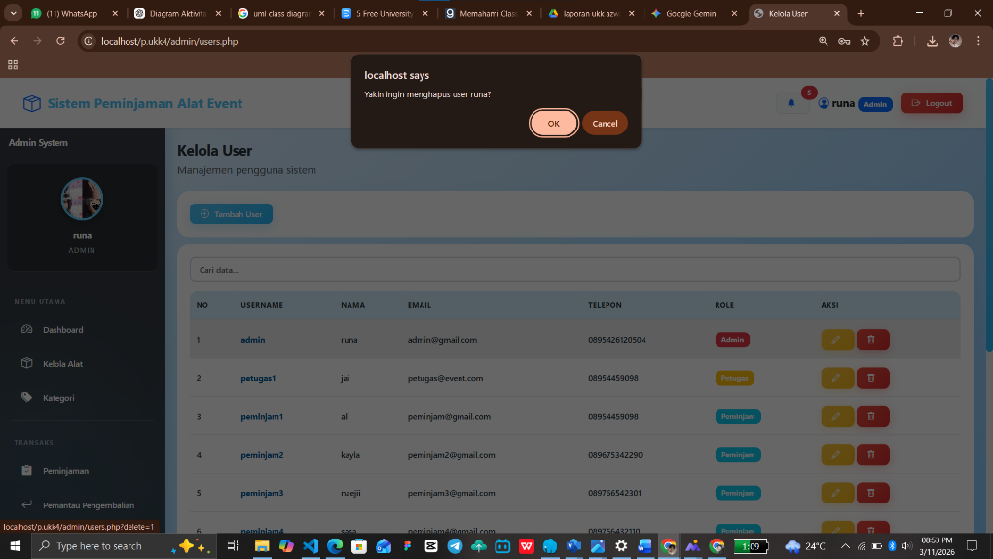

CRUD Alat
Antarmuka inventaris untuk mendata alat-alat yang tersedia dalam system
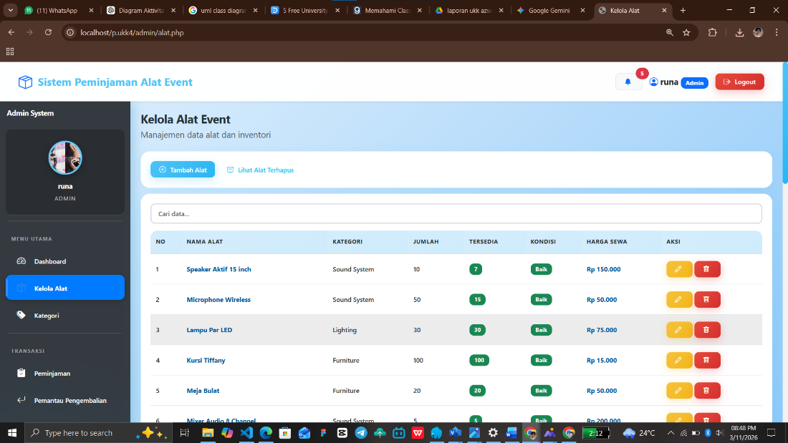

CRUD Kategori
Menu pengelompokan jenis alat agar pencarian lebih teroganisir

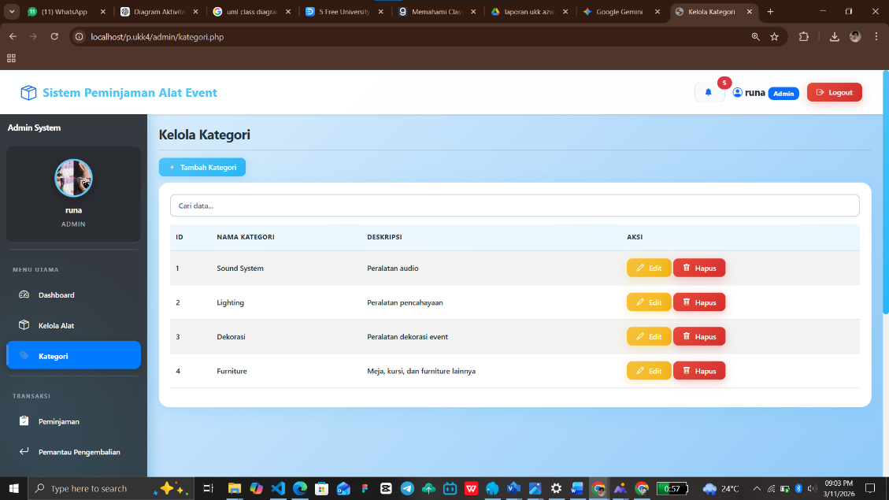

CRUD Data Pengembalian
Dashboard utama untuk memantau dan mengelola seluruh riwayat transaksi peminjaman
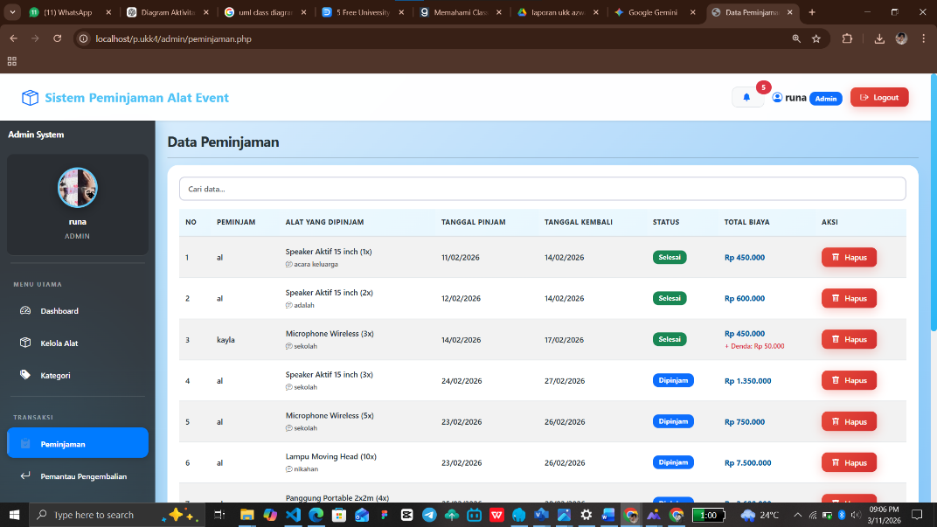

CRUD Pengembalian
Form pencatatan data alat yang telah dikembalikan ke tempat peminjaman
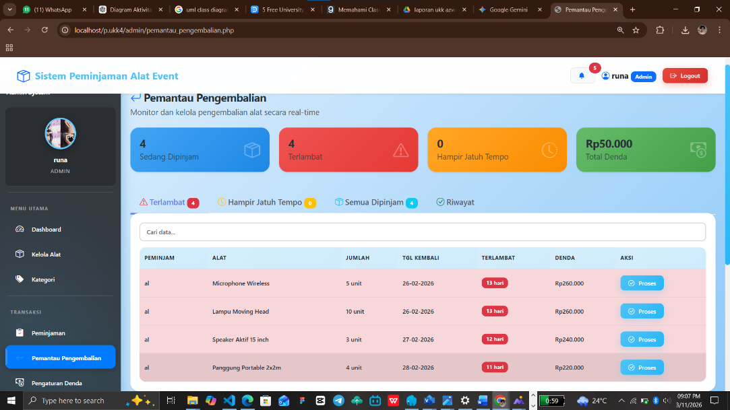

Log aktivitas
Rekaman jejak audit yang menampilkan aktivitas system secara real-time
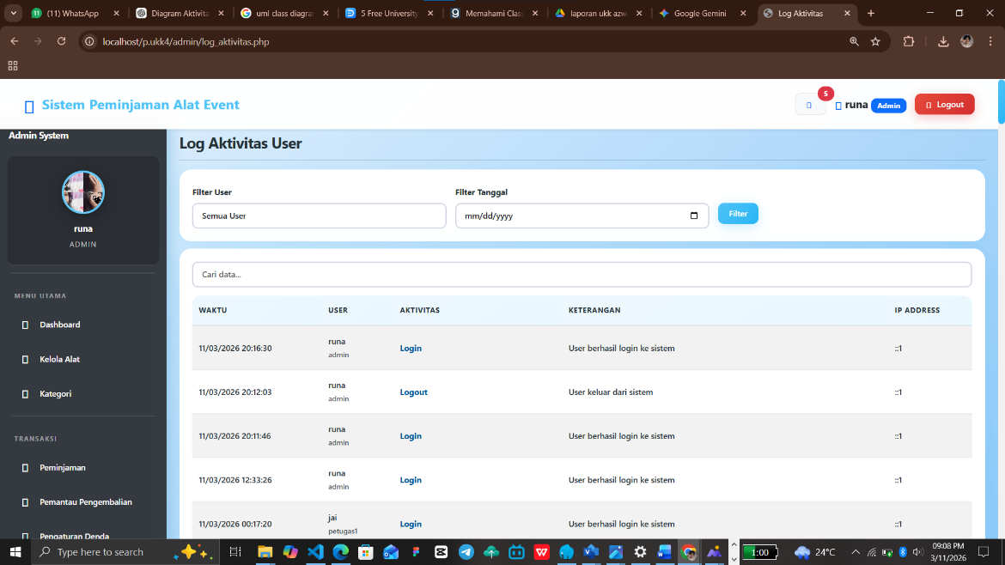

Panel Petugas
Menyetujui peminjaman
Halaman verifikasi untuk menyetujui atau menolak permohonan pinjam dari user
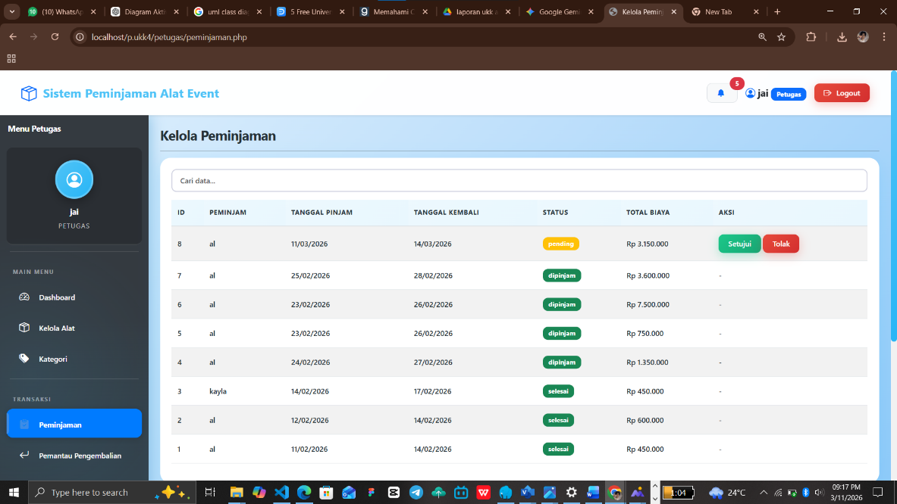

Memantau pengembalian
Daftar pantauan untuk mengecek status fisik alat saat kembali

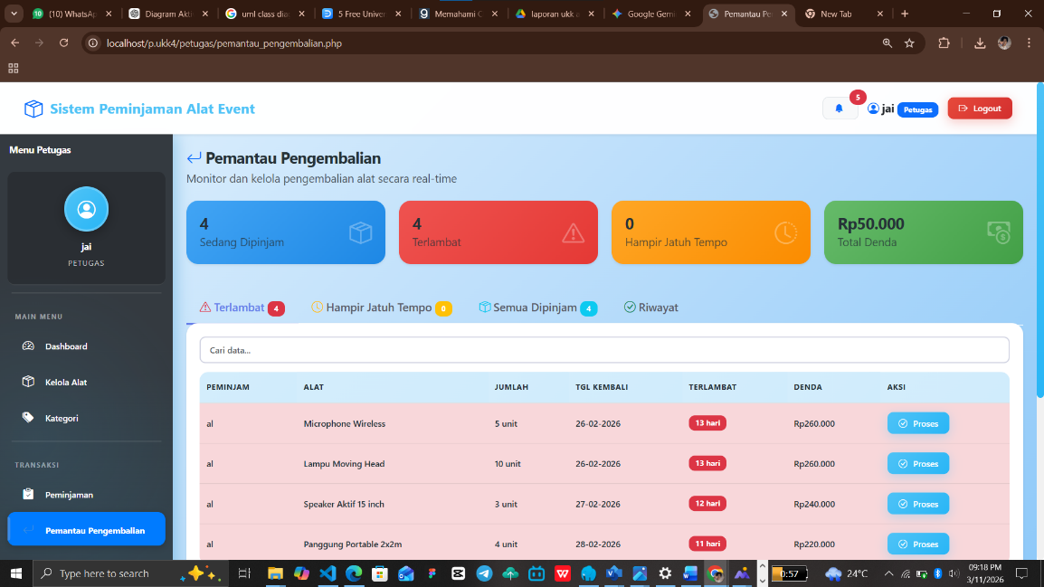

Mencetak laporan
Fitur ekspor data PDF untuk laporan rekapitulasi periodic
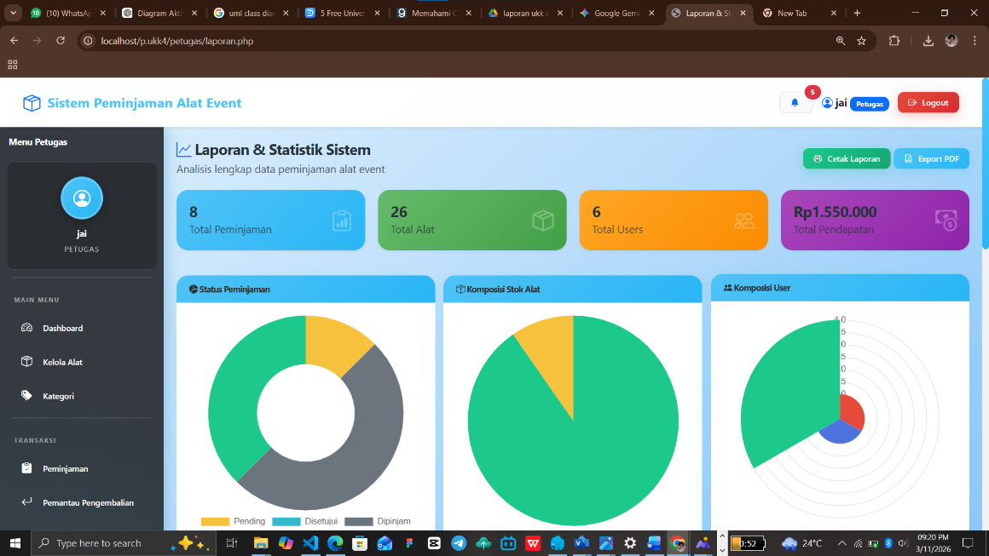

Panel peminjam
Melihat daftar alat
Katalog visual alat yang tersedia beserta status ketersediannya

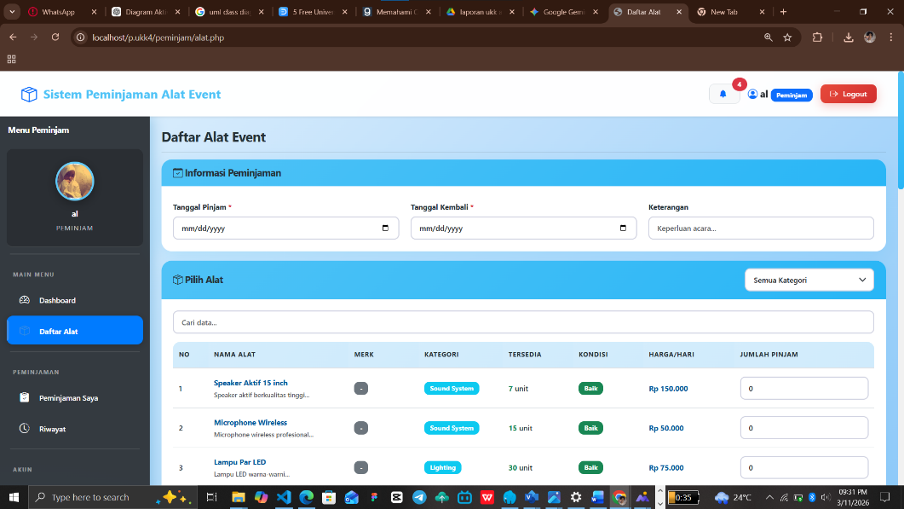

Mengajukan peminjaman
Formulir pengisian durasi dan alasan peminjaman alat yang dipilih

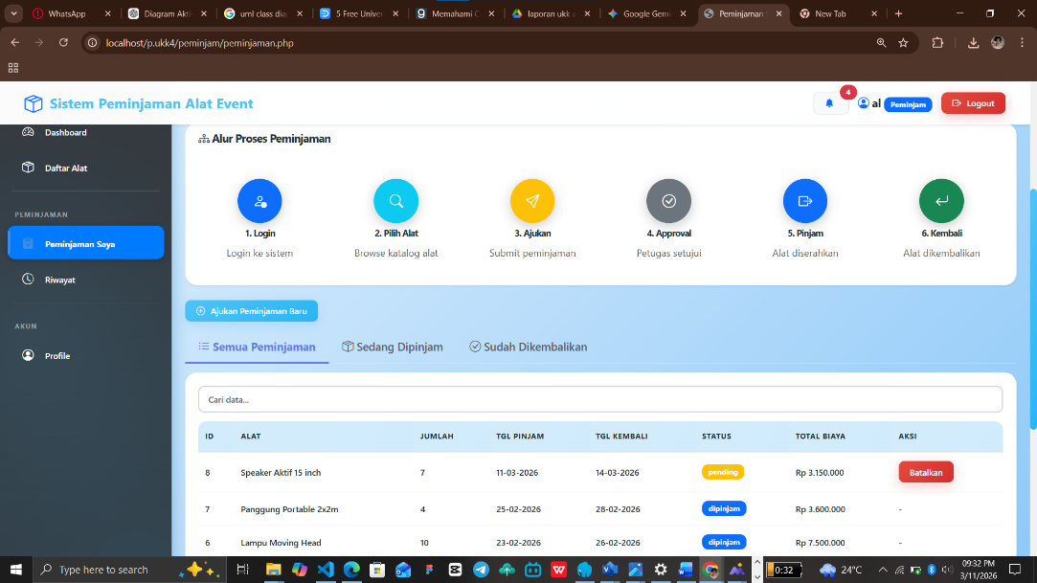
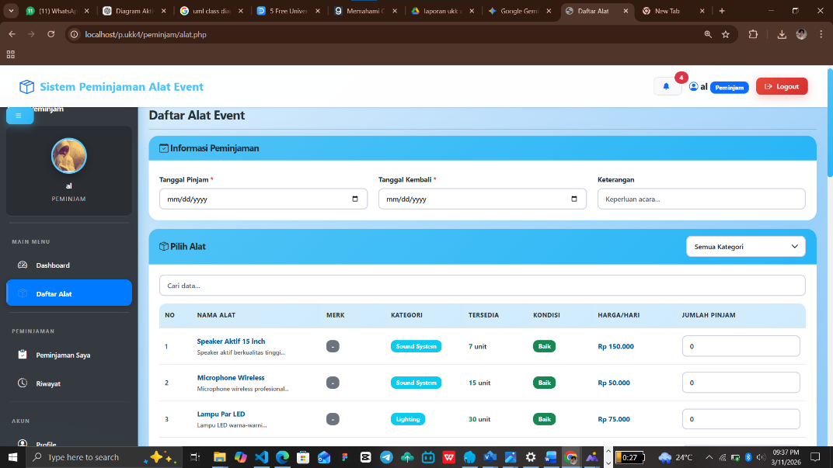

Riwayat pengembalian
Setelah barang di kembalikan, akan muncul riwayat pengembaliannya

